ZABAWY RUCHOWE NA ŚWIEŻYM POWIETRZU

Dziecko prosi, żeby się z nim pobawić? Nie dajcie się długo namawiać. Przypomnijcie sobie zabawy z dzieciństwa albo skorzystajcie z propozycji poniżej.

1. Odbijanie piłki "z dodatkami"
Potrzebna jest piłka gumowa albo piłeczka do tenisa ziemnego. Potrzebny jest także kawałek muru, o który będziemy odbijać piłkę i potem ją łapać. Trudność tej zabawy polega na tym, że należy dodatkowo wykonywać konkretne "akrobacje", tzn. odbijać piłkę i klaskać, zanim się ją złapie, odbijać i: łapać się za włosy lub uszy, dotykać kolan, skrzyżować dłonie na piersiach, złapać się dłońmi za plecami. Można też wyrzucać piłkę spomiędzy nóg w rozkroku, albo zza pleców. Utrudnienia zależą od inwencji dzieci, a wygrywa ten, kto najwięcej razy pod rząd wykona zadania.
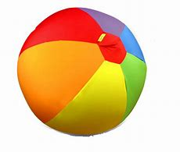

2. Szczur
Jedna osoba trzyma skakankę za jeden jej koniec i kręci nią dookoła własnej osi, nisko nad ziemią. Pozostali stoją wkoło osoby ze skakanką i przeskakują nad kręcącym się sznurem (szczurem). Ta osoba, którą dotknie skakanka, zaczyna nią kręcić.
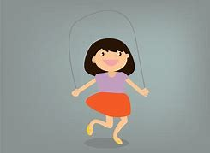

3. Puszczanie latawca
Przygodę z latawcem warto rozpocząć od kupna gotowego modelu. Będziecie mieli pewność, że się nie zerwie z linki i ładnie poszybuje w górę. Przed zakupem warto zorientować się jakie warunki do latania są konieczne w przypadku konkretnego modelu np. latawce typu delta szybują nawet przy niewielkim wietrzyku, a te w kształcie skrzynki (skrzynkowe) reagują tylko na silny wiatr. Kiedy malec złapie bakcyla puszczania latawca, możecie pomyśleć o budowaniu własnych modeli.
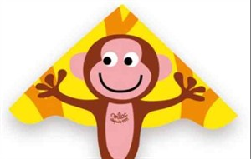

4. Gorąca piłka
W tę zabawę lubią się bawić dzieci w każdym wieku, bo jej zasady są bajecznie proste. Jedna osoba np. rodzic turla po ziemi piłkę (dobrze sprawdza się duża, plażowa),a pozostali przed nią uciekają. Ten, kogo dogoni piłka, przejmuje ją.

5. Po nitce do... celu
Weźcie z domu sznurek bądź wstążkę długości około metra. Jedno z was, dorosłych, albo dzieci niech układa tę "nić" na drodze, a reszta niech po niej przechodzi, tak ustawiając stopy, by z niej nie spaść.

6. Baba Jaga patrzy
Ustawiamy się w szeregu w wyznaczonym miejscu i wybieramy jedną osobę, która będzie Babą Jagą. Baba Jaga stoi daleko od reszty, jest odwrócona tyłem i mówi: "Raz, dwa, trzy, Baba Jaga patrzy" (w tym czasie pozostali starają się jak najszybciej do niej dobiec). Kiedy Baba Jaga kończy wyliczankę, szybko się odwraca, a reszta zastyga w bezruchu. Kto się ruszył czy nawet mrugnie okiem, wraca na linię startu. Wygrywa ten, kto pierwszy dobiegnie do Baby Jagi.

